ОРДЕНА ТРУДОВОГО КРАСНОГО ЗНАМЕНИ
Федеральное Государственное бюджетное образовательное учреждение
высшего образования
«Московский Технический Университет Связи и Информатики»
Кафедра «Метрологии, стандартизации и измерений в инфокоммуникациях»

СПЕЦИАЛЬНОСТЬ 09.03.02
Информационные системы и технологии

ЛАБОРАТОРНАЯ РАБОТА №7
на тему:
«Основы JavaScript и работа с DOM на странице блога»
учебной дисциплины
«Прикладные информационные системы»

Выполнил студент
Жуков Л. Г.
Группа БСТ-2255

Москва 2026 г.

Содержание
Цель работы 3
Задачи работы 3
Ход работы 4
1. Создание папки и копирование проекта 4
2. Подключение файла скрипта 4
3. Реализация списка студентов и форматированного вывода 4
4. Создание функции фильтрации студентов по группе 5
5. Добавление кнопки «свернуть» для постов 6
6. Реализация переключения состояний 8
7. Улучшенная реализация через CSS-класс 8
Вывод 9

Цель работы
Освоить начальные навыки программирования на JavaScript: базовый синтаксис, массивы, объекты и функции. Научиться взаимодействовать с элементами веб-страницы (DOM): обрабатывать события, изменять стили и содержимое. Реализовать на главной странице блога функцию, которая позволяет скрывать или показывать полный текст каждой статьи по клику.

Задачи работы
1. Создать папку lab7 и скопировать в нее проект blog из лабораторной работы №6.
2. Создать директорию articles/static/js и файл helloworld.js, подключить его на страницу и проверить в DevTools.
3. Реализовать в JavaScript список студентов groupmates и функцию форматированного вывода printStudents (через console.log).
4. Написать функцию фильтрации студентов по группе.
5. Добавить на главную страницу кнопку «свернуть» для каждого поста и реализовать обработчик клика в fold-post.js.
6. Сделать переключение состояний «свернуть/развернуть» и скрытие/показ элементов поста (author/date/excerpt).
7. Выполнить улучшенную реализацию через CSS-класс folded у родителя one-post и минимальный обработчик JS.

Ход работы

1. Создание папки и копирование проекта
Создали каталог lab7 и скопировали туда содержимое проекта blog из lab6 (приложение, шаблоны, статику, базу данных).

2. Подключение файла скрипта
Создана директория articles/static/js и файл helloworld.js, выполнено подключение скрипта к странице и проверка в DevTools.
Для интеграции JavaScript в страницы блога создан каталог articles/static/js, в котором размещён файл helloworld.js с тестовым кодом: console.log('Hello, World! JavaScript подключён успешно!').
В шаблон archive.html перед закрывающим тегом </body> добавлена строка <script src="{% static 'js/helloworld.js' %}"></script>, обеспечивающая подключение скрипта. На рисунке 1 продемонстрирована проверка корректности загрузки JavaScript через консоль браузера.
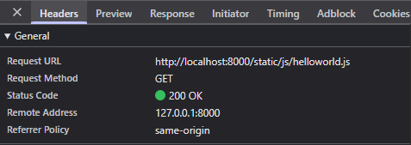
Рисунок 1. Проверка подключения JavaScript в консоли браузера

3. Реализация списка студентов и форматированного вывода
В листинге 1 приведён JavaScript-код, реализующий форматированный вывод списка студентов в консоль. Вспомогательная функция rpad принимает строку и целевую длину, дополняя её пробелами справа до указанного размера, что обеспечивает выравнивание столбцов.
Функция printStudents принимает массив студентов и выводит заголовок с колонками «Имя студента», «Группа», «Возраст» и «Оценки», каждая из которых форматируется посредством rpad. Далее в цикле for перебираются элементы массива, и для каждого студента формируется строка с полями name, group, age и marks, выровненными аналогичным образом.
После завершения цикла добавляется пустая строка для повышения читаемости вывода. Функция вызывается с массивом groupmates, обеспечивая отображение результата в консоли браузера сразу после загрузки страницы. На рисунке 2 показан результат выполнения printStudents(groupmates).
Листинг 1. Код скрипта, выводящий студентов с форматированием
var rpad = function(str, length) {
str = str.toString();
while (str.length < length)
str = str + ' ';
return str;
};

var printStudents = function(students) {
console.log(
rpad("Имя студента", 15),
rpad("Группа", 8),
rpad("Возраст", 8),
rpad("Оценки", 20)
);
for (var i = 0; i <= students.length - 1; i++) {
console.log(
rpad(students[i]['name'], 15),
rpad(students[i]['group'], 8),
rpad(students[i]['age'], 8),
rpad(students[i]['marks'], 20)
);
}
console.log('\n');
};
printStudents(groupmates);

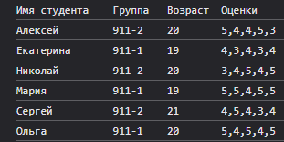
Рисунок 2. Результат работы скрипта в консоли браузера

4. Создание функции фильтрации студентов по группе
В листинге 2 приведён код функции filterByGroup, предназначенной для отбора студентов по названию группы. Функция принимает массив студентов и строку с названием группы, после чего в цикле for перебирает все элементы массива, добавляя в результирующий массив result лишь тех студентов, у которых значение поля group совпадает с переданным параметром. Сформированный массив возвращается в качестве результата.
В конце листинга функция вызывается дважды — для групп «912-1» и «912-2». Перед каждым вызовом в консоль выводится заголовок с названием соответствующей группы, а полученный результат передаётся в функцию printStudents для форматированного отображения списка студентов.
Листинг 2. Код скрипта для фильтрации студентов по группам
var filterByGroup = function(students, group) {
var result = [];
for (var i = 0; i < students.length; i++) {
if (students[i]['group'] === group) {
result.push(students[i]);
}
}
return result;
};

console.log("Студенты группы 911-1:");
printStudents(filterByGroup(groupmates, "911-1"));

console.log("Студенты группы 911-2:");
printStudents(filterByGroup(groupmates, "911-2"));
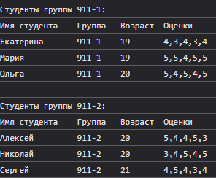
Рисунок 3. Фильтрация студентов по группе

5. Добавление кнопки «свернуть» для постов
В шаблоне archive.html для каждого поста добавлена кнопка «свернуть», размещённая внутри элемента <article> с классом fold-btn. При её нажатии вызывается JavaScript-функция из файла fold-post.js, управляющая отображением содержимого соответствующей статьи.
В каталоге articles/static/js/ создан файл fold-post.js, код которого приведён в листинге 3. Скрипт реализует интерактивное поведение кнопок сворачивания на главной странице. Посредством метода getElementsByClassName("fold-button") осуществляется поиск всех таких кнопок, после чего в цикле for каждой из них назначается обработчик события click.
При нажатии проверяется текущий класс кнопки. Если присутствует класс "fold-button folded", статья считается свёрнутой — текст кнопки меняется на «свернуть», класс возвращается к значению "fold-button", а соответствующие блоки становятся видимыми (display: block). В противном случае текст кнопки меняется на «развернуть», кнопке присваивается класс folded, и элементы скрываются (display: none).
Управление видимостью реализовано через обращение к родительскому элементу кнопки: поочерёдно скрываются или отображаются три блока — article-author, article-created-date и article-text.
Листинг 3. Скрипт для сворачивания/разворачивания постов
var foldBtns = document.getElementsByClassName("fold-button");

for (var i = 0; i<foldBtns.length; i++){
foldBtns[i].addEventListener("click", function(e) {
if (e.target.className == "fold-button folded"){
e.target.innerHTML = "свернуть";
e.target.className = "fold-button";
var displayState = "block";
}
else {
e.target.innerHTML = "развернуть";
e.target.className = "fold-button folded";
var displayState = "none";
}

e.target
.parentElement
.getElementsByClassName('article-author')[0]
.style.display = displayState;
e.target
.parentElement
.getElementsByClassName('article-created-date')[0]
.style.display = displayState;
e.target
.parentElement
.getElementsByClassName('article-text')[0]
.style.display = displayState;
});
}

6. Реализация переключения состояний
Реализовано переключение состояний «свернуть/развернуть» и управление видимостью элементов поста (author/date/excerpt).
На рисунке 4 продемонстрирован результат работы скрипта fold-post.js: кнопка «свернуть» скрывает содержимое поста, кнопка «развернуть» — восстанавливает его. Скрипт динамически изменяет текст кнопки и управляет видимостью элементов через CSS-свойство display.
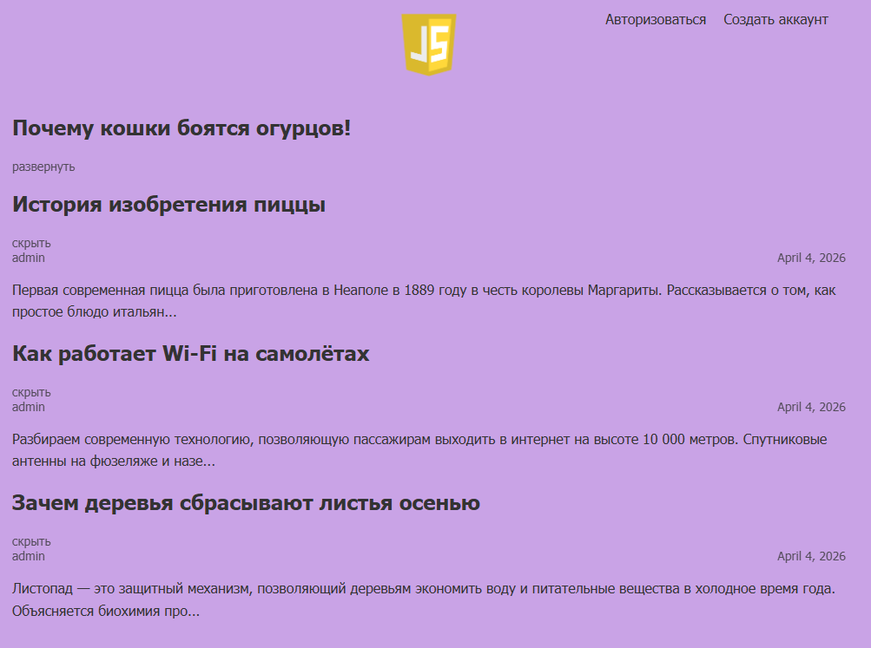
Рисунок 4. Работа скрипта сворачивания в fold-post.js

7. Улучшенная реализация через CSS-класс
Реализован улучшенный вариант с применением CSS-класса folded, добавляемого к родительскому элементу .one-post, и упрощённого JavaScript-обработчика.
В листинге 4 приведены стили, добавленные в файл archive.css. Правило .one-post.folded .post-content обеспечивает скрытие содержимого поста при наличии класса folded у родительского элемента. Помимо этого, в файле задано оформление кнопки сворачивания, включая её внешний вид и эффект при наведении курсора.
Листинг 4. Стили для реализации сворачивания постов
.one-post.folded .article-info {
display: none;
}

.one-post.folded .article-text {
display: none;
}

В листинге 5 приведена обновлённая версия скрипта fold-post.js. При нажатии на кнопку у родительского элемента с классом one-post происходит переключение класса folded.
Листинг 5. Улучшенная версия скрипта для сворачивания постов
var foldBtns = document.getElementsByClassName("fold-button");
for (var i = 0; i < foldBtns.length; i++) {
foldBtns[i].addEventListener("click", function(e) {
var post = e.target.parentElement;
post.classList.toggle("folded");
e.target.innerHTML = post.classList.contains("folded") ? "развернуть" : "свернуть";
});
}

Вывод
В процессе выполнения лабораторной работы были изучены базовые аспекты программирования на JavaScript: объявление переменных, работа с массивами и объектами, создание и вызов функций. Освоены принципы взаимодействия с DOM-структурой страницы, включая поиск элементов, назначение обработчиков событий, а также изменение содержимого и стилей.
Реализован механизм сворачивания и разворачивания статей на главной странице блога с использованием CSS-классов и минимального объёма JavaScript-кода. Помимо этого, приобретены практические навыки подключения статических JavaScript-файлов в Django-проекте и отладки кода при помощи инструментов разработчика браузера.

